2016. gada 21. decembris Saistošie noteikumi Nr. SN19/2016

Apstiprināti ar Olaines novada domes 2016. gada 21. decembra sēdes lēmumu (13. prot., 21.4. p.)

PAR OLAINES NOVADA SIMBOLIKU

Izdoti saskaņā ar likuma "Par pašvaldībām” 12. punktu, 21. panta pirmās daļas 7. punktu un 43. panta trešo daļu

I. Vispārīgie jautājumi

- Saistošie noteikumi nosaka Olaines novada simboliku, tās lietošanas, izgatavošanas un izmantošanas kārtību, kā arī atbildību par saistošo noteikumu neievērošanu.
- Olaines novada pašvaldības simbolika ir vizuālās identitātes elementu kopums: Olaines novada ģerbonis, Olaines pilsētas ģerbonis, Olaines novada karogs, Olaines pilsētas karogs, Olaines novada logotips un sauklis un Olaines dziesma.

II. Olaines novada pašvaldības simbolikas apraksts

- Olaines novada ģerboņa heraldiskais apraksts (Pielikums Nr. 1):
  - no kreisās – šķelts ar sudraba un zaļu krāsu: 1. – trīs sarkanas krāsas pilieni (2/1), 2. – melnas krāsas dzērveņu mētra ar sudraba krāsas lapām un divām dzērveņu ogām; šķelta zaļas un sudraba krāsas pavedienapmale;
  - ģerboņa krāsas: sudraba krāsa – PANTONE 877C (PANTONE Cool Gray 4); sarkana krāsa – PANTONE 186; zaļa krāsa – PANTONE 341C; melna krāsa – PANTONE Black.
- Olaines pilsētas ģerboņa heraldiskais apraksts (Pielikums Nr. 2):
  - no kreisās – šķelts ar sudraba un zaļu krāsu: 1. – trīs sarkanas krāsas pilieni (2/1), 2. – melnas krāsas dzērveņu mētra ar sudraba krāsas lapām un divām dzērveņu ogām;
  - ģerboņa krāsas: sudraba krāsa – PANTONE 877C; sarkana krāsa – PANTONE 186C; zaļa krāsa – PANTONE 340C.
- Olaines novada karoga apraksts (Pielikums Nr. 3):
  - karogs ir taisnstūra audums ar divām vienāda platuma horizontālām joslām: augšējā puse ir sarkanā krāsā, apakšējā puse – zaļā krāsā, vidū novada ģerboņa attēls. Karoga platuma un garuma attiecība ir 1:2. Karogs ir izšūts no abām pusēm aplikāciju un izšuvumu tehnikā; šis karogs ir standarts;
  - karoga krāsas: sudraba krāsa – PANTONE 877C; sarkana krāsa – PANTONE 186C; zaļa krāsa – PANTONE 340C.
- Olaines novada galda karodziņa izmēri: 14x29 cm, tā proporcijas un apraksts atbilst Olaines novada karoga proporcijām un aprakstam.
- Olaines pilsētas karogs (Pielikums Nr. 4):
  - karogs ir taisnstūra audums ar divām vienāda platuma vertikālām joslām: kreisā puse ir sarkanā krāsā, labā puse – zaļā krāsā, vidū pilsētas ģerboņa attēls. Karoga platuma un garuma attiecība ir 1:2. Karogs ir izšūts no abām pusēm aplikāciju un izšuvumu tehnikā; šis karogs ir standarts;
  - karoga krāsas: sudraba krāsa – PANTONE 877C; sarkana krāsa – PANTONE 186C; zaļa krāsa – PANTONE 340C.
- Olaines pilsētas galda karodziņa izmēri: 14x29 cm, tā proporcijas un apraksts atbilst Olaines pilsētas karoga proporcijām un aprakstam.
- Olaines novada logotips (Pielikums Nr. 5) ir viens no Olaines novada identitātes galvenajiem pamatelementiem. Logotipā attēlota stilizēta dzērvene ar kātiņu, kas kopā veido stilizētu cilvēku.

Logotipa pamatkrāsas:
Pamatkrāsa | PANTONE (drukātie un reprezentā-cijas materiāli) kods | CMYK (drukātiem reprezentācijas materiāliem) |  |  |  | RGB  (elektroniskā vidē)
Pamatkrāsa | PANTONE (drukātie un reprezentā-cijas materiāli) kods | C | M | Y | K
Sarkans | 1788 | 0 | 100 | 80 | 0 | 228.0.43
Melns | Black | 0 | 0 | 0 | 90 | 60.60.60
Zaļš | 340 | 100 | 0 | 70 | 30 | 0.119.87

- Olaines novada sauklis: "aktīvs, industriāls, zaļš". Variants angļu valodā — "active, industrial, green". Variants krievu valodā — "активный, индустриальный, зеленый".
- Olaines dziesma (Pielikums Nr. 6), teksta autori: Ieva Sircova un Atis Auzāns, komponists: Atis Auzāns.

III. Olaines novada pašvaldības simbolikas lietošana

- Olaines novada un pilsētas ģerboņa ekskluzīvas lietošanas tiesības ir Olaines novada pašvaldībai.
- Olaines novada ģerboni:
  - attēlo uz Olaines novada pašvaldības, domes un pašvaldības iestāžu veidlapas un zīmoga, deputātu krūšu nozīmes un apliecības, darbinieku darba apliecības, Olaines novada karoga, domes informatīvā izdevuma “Olaines Domes Vēstis” titullapas, Olaines novada pašvaldības policijas automašīnas, Olaines domes apbalvojuma (saskaņā ar "Olaines novada pašvaldības apbalvojumu nolikumu"), informācijas stendos pie Olaines novada pašvaldības ēkām Zemgales ielā 33, Olainē, un Meža ielā 2, Jaunolainē, Olaines pagastā, Olaines novadā, kā arī ceļa norādēs u. c. reprezentācijas materiālos;
  - saskaņojot ar pašvaldības izpilddirektoru, var atļaut lietot arī citos gadījumos, kas nav paredzēti šajos noteikumos.
- Olaines pilsētas ģerboni lieto saskaņā ar domes priekšsēdētāja rīkojumu.
- Olaines pilsētas un novada ģerboņa attēlu aizliegts pārveidot un izmantot kā organizāciju, uzņēmumu, biedrību simbolu.
- Olaines novada karoga standartu lieto saskaņā ar domes priekšsēdētāja rīkojumu, ikdienā tas atrodas domes sēžu zālē.
- Olaines novada karoga kopiju paceļ ar domes priekšsēdētāja rīkojumu:
  - mastā pie Olaines novada pašvaldības ēkas – pastāvīgi;
  - pie pašvaldības izglītības iestādēm;
  - pie ēkām, kur izvietoti balsošanas iecirkņi – Saeimas, novada domes vēlēšanas dienās, kā arī tautas balsošanas dienās;
  - valsts svētkos un pilsētas gadadienā (20. februārī) kopā ar Latvijas valsts karogu, Olaines novada karogu novietojot labajā pusē, skatoties virzienā uz ēkas fasādi, bet Latvijas valsts karogu – kreisajā pusē;
  - novada svētkos un novada sabiedriskajos pasākumos;
  - pēc brīvas gribas arī tautas, darba vai ģimenes svētkos, kā arī citos gadījumos ikdienā.
- Sēru dienās karogs lietojams kārtībā, kāda noteikta Latvijas valsts karoga lietošanai.
- Olaines novada karoga kopiju var lietot arī Olaines novada pašvaldības iestādes un uzņēmumi saskaņā ar šiem noteikumiem.
- Olaines novada karoga kopiju var izmantot arī citos gadījumos, kas nav paredzēti šajos noteikumos, saskaņā ar domes priekšsēdētāja rīkojumu.
- Olaines novada galda karodziņu lieto oficiālās pieņemšanās, darījumu sarunās, amatpersonu darba telpās un domes sēžu zālē.
- Olaines pilsētas karoga standartu lieto saskaņā ar domes priekšsēdētāja rīkojumu.
- Olaines pilsētas karoga kopiju pēc brīvas gribas paceļ arī tautas, darba vai ģimenes svētkos, kā arī citos gadījumos ikdienā.
- Karoga kopijai neatkarīgi no izmēriem precīzi un proporcionāli jāatbilst apstiprinātajam paraugam.
- Olaines pilsētas karoga kopiju var izmantot arī citos gadījumos, kas nav paredzēti šajos noteikumos, saskaņā ar Olaines novada domes priekšsēdētāja rīkojumu.
- Olaines pilsētas karoga kopiju var lietot arī Olaines novada pašvaldības iestādes un uzņēmumi saskaņā ar šiem noteikumiem.
- Olaines novada vai pilsētas karogu aizliegts:
27.1. pacelt virs un pie ēkām, kurās tiek veikts kapitālais remonts vai kuras ir avārijas stāvoklī, vai kurām tiek remontēta fasāde (izņemot Olaines novada pašvaldības ēkas); citās nepiemērotās vietās un apstākļos (piemēram, kokos, virs un pie saimniecības ēkām, nesakoptās vietās, ražošanas objektos un tamlīdzīgi);
27.2. lietot bojātu vai izbalējušu, kā arī izmantot Olaines novada un pilsētas karoga krāsu salikumu ar citu atribūtiku.
28. Olaines novada logotipu un saukli:
28.1. lieto brīvi ar nolūku veicināt Olaines novada atpazīstamību Latvijā un ārvalstīs;
28.2. izmanto saskaņā ar izstrādāto korporatīvās identitātes rokasgrāmatu;
28.3. var lietot pasākumos, drukātos izdevumos, izdevumos elektroniskajā vidē un objektos ar augstu saturisko, māksliniecisko un estētisko līmeni, kā arī uz kvalitatīvām precēm, suvenīriem un iesaiņojumiem;
28.4. atļauts lietot arī citos gadījumos, kas nav paredzēti šajos noteikumos, saskaņojot to ar Olaines novada pašvaldības sabiedrisko attiecību speciālistu.
- Saukli var izmantot teksta veidā vai kopā ar grafisko zīmi.
- Olaines novada logotipu un saukli aizliegts:
30.1. izmantot, reklamējot alkoholisko dzērienu, tabakas produktu un citu apreibinošo vielu lietošanu, azartspēļu vietās, ar erotiku un pornogrāfiju saistītos pasākumos un izdevumos, kā arī darbībās, kas saistītas ar vardarbību, nacionālā, etniskā, rasu naida vai nesaticības izraisīšanu;
30.2. politiskai aģitācijai;
30.3. izmantot, izmainot logotipa un saukļa grafisko attēlu.
- Olaines dziesma izpildāma ātrā vai lēnā izpildījumā, latviešu valodā ar Ata Auzāna komponēto mūziku (Pielikums Nr. 7).
- Olaines dziesmu var izpildīt novada svētkos un citos sabiedriskos pasākumos pēc brīvas gribas, tautas, darba vai ģimeņu svētkos, atceres dienās, kā arī citos gadījumos ikdienā.

IV. Atļaujas saņemšana Olaines novada simbolikas izmantošanai

- Nozīmes, vimpeļus, suvenīrus, sadzīves priekšmetus un citu atribūtiku ar Olaines novada vai pilsētas karoga vai ģerboņa attēlu fiziskās personas, sabiedriskās un nevalstiskās organizācijas, uzņēmumi, uzņēmējsabiedrības un citas juridiskās personas var izgatavot un pārdot tikai ar Olaines novada pašvaldības atļauju, ievērojot Olaines novada domes saistošos noteikumus "Nodeva par Olaines novada simbolikas izmantošanu”.
- Olaines novada simbolikas izmantošanas atļaujas saņemšanai pašvaldības Apmeklētāju pieņemšanas un informācijas centrā jāiesniedz:
34.1. iesniegums, kurā jānorāda simbolikas izmantošanas mērķis;
34.2. izstrādājuma/produkta skice vai paraugs;
34.3. ziņas par plānotajiem ražošanas apjomiem un mērķauditoriju;
34.4. juridiskām personām jāiesniedz reģistrācijas apliecības kopija, fiziskām personām – Valsts ieņēmumu dienesta saimnieciskās darbības reģistrācijas apliecības kopija.
- Olaines novada pašvaldības izpilddirektors ir tiesīgs atteikt izsniegt simbolikas izmantošanas atļauju personai, kura pēdējā gada laikā ir saukta pie administratīvās atbildības par šo saistošo noteikumu neievērošanu.

V. Atbildība un kontrole

- Par pilsētas vai novada ģerboņa nelikumīgu lietošanu vainīgā persona saucama pie atbildības saskaņā ar Latvijas Administratīvo pārkāpumu kodeksa 204.¹⁵ pantu, bet par saistošajos noteikumos noteikto prasību pārkāpšanu attiecībā uz pilsētas vai novada karogu vainīgā persona sodāma administratīvi, izsakot brīdinājumu vai uzliekot naudas sodu: fiziskajām personai līdz 350,00 euro, juridiskajām personām līdz 1400,00 euro.
- Saistošo noteikumu izpildes kontroli nodrošina Olaines novada pašvaldības policijas amatpersonas un sabiedrisko attiecību speciālists.

VI. Noslēguma jautājums

Ar šo saistošo noteikumu spēkā stāšanos spēku zaudē Olaines novada domes 2012. gada 18. decembra saistošie noteikumi Nr. 17 "Par Olaines novada simbolikas lietošanu un izmantošanu”.

Priekšsēdētājs A. Bergs

Pielikums Nr. 1
Olaines novada domes 2016. gada 21. decembra
saistošajiem noteikumiem Nr. SN19/2016
"Par Olaines novada simboliku"

OLAINES NOVADA ĢERBONIS

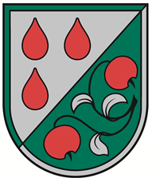

No kreisās – šķelts ar sudraba un zaļu krāsu: 1. – trīs sarkanas krāsas pilieni (2/1), 2. – melnas krāsas dzērveņu mētra ar sudraba krāsas lapām un divām dzērveņu ogām; šķelta zaļas un sudraba krāsas pavedienapmale.

(Mākslinieki: Ilze Lībiete un Juris Ivanovs. Apstiprināts 2012. gada 27. jūnijā.)

Sudraba krāsa – PANTONE 877C (PANTONE Cool Gray 4); sarkana krāsa – PANTONE 186; zaļa krāsa – PANTONE 341C; melna krāsa – PANTONE Black.

Pielikums Nr. 2
Olaines novada domes 2016. gada 21. decembra
saistošajiem noteikumiem Nr. SN19/2016
"Par Olaines novada simboliku"

OLAINES PILSĒTAS ĢERBONIS

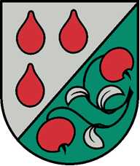

No kreisās – šķelts ar sudraba un zaļu krāsu: 1. – trīs sarkanas krāsas pilieni (2/1), 2. – melna dzērveņu mētra ar sudraba lapām un divām dzērveņu ogām.

(Mākslinieki: Juris Ivanovs, Ilze Lībiete, Imants Purviņš. Apstiprināts 1998. gada 12. novembrī.)

Sudraba krāsa – PANTONE 877C; sarkana krāsa – PANTONE 186C; zaļa krāsa – PANTONE 340C.

Pielikums Nr. 3
Olaines novada domes 2016. gada 21. decembra
saistošajiem noteikumiem Nr. SN19/2016
"Par Olaines novada simboliku"

OLAINES NOVADA KAROGS

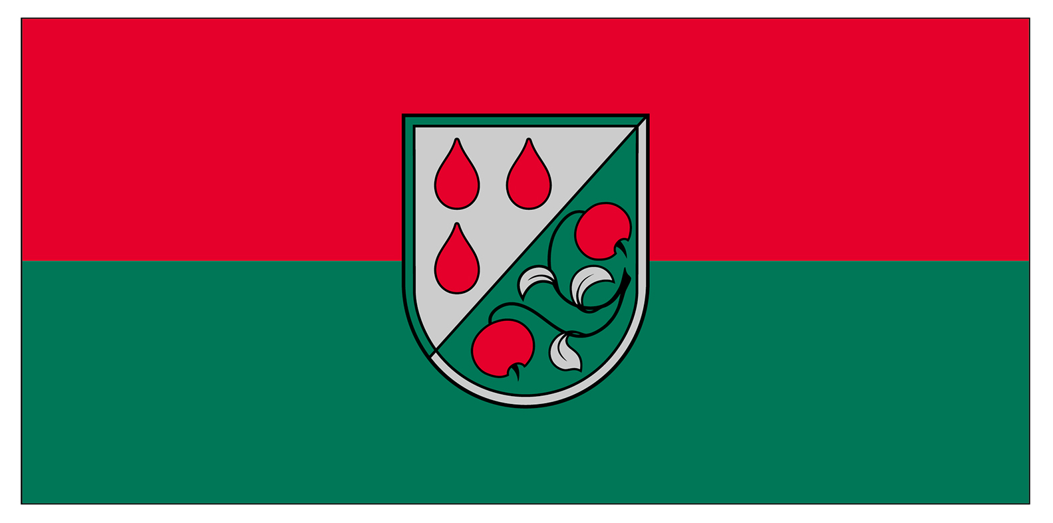

Taisnstūra audums ar divām vienāda platuma horizontālām joslām: augšējā puse ir sarkanā krāsā, apakšējā puse – zaļā krāsā, vidū novada ģerboņa attēls. Karoga platuma un garuma attiecība ir 1:2. Karogs ir izšūts no abām pusēm aplikāciju un izšuvumu tehnikā; šis karogs ir standarts.

Sudraba krāsa – PANTONE 877C; sarkana krāsa – PANTONE 186C; zaļa krāsa – PANTONE 340C.

Pielikums Nr. 4
Olaines novada domes 2016. gada 21. decembra
saistošajiem noteikumiem Nr. SN19/2016
"Par Olaines novada simboliku"

OLAINES PILSĒTAS KAROGS

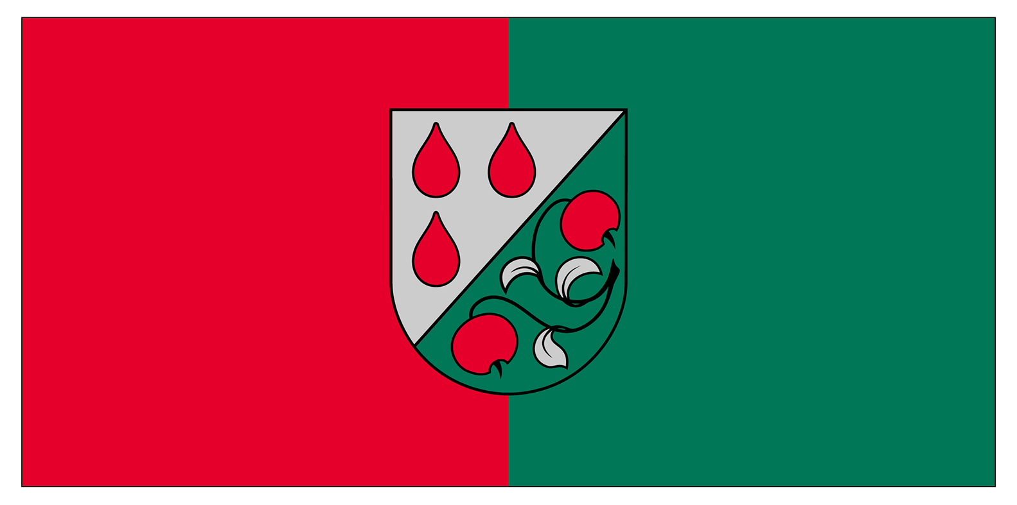

Taisnstūra audums ar divām vienāda platuma vertikālām joslām: kreisā puse ir sarkanā krāsā, labā puse – zaļā krāsā, vidū pilsētas ģerboņa attēls. Karoga platuma un garuma attiecība ir 1:2. Karogs ir izšūts no abām pusēm aplikāciju un izšuvumu tehnikā; šis karogs ir standarts.

Sudraba krāsa – PANTONE 877C; sarkana krāsa – PANTONE 186C; zaļa krāsa – PANTONE 340C.

Pielikums Nr. 5
Olaines novada domes 2016. gada 21. decembra
saistošajiem noteikumiem Nr. SN19/2016
"Par Olaines novada simboliku"

OLAINES NOVADA LOGOTIPS UN SAUKLIS

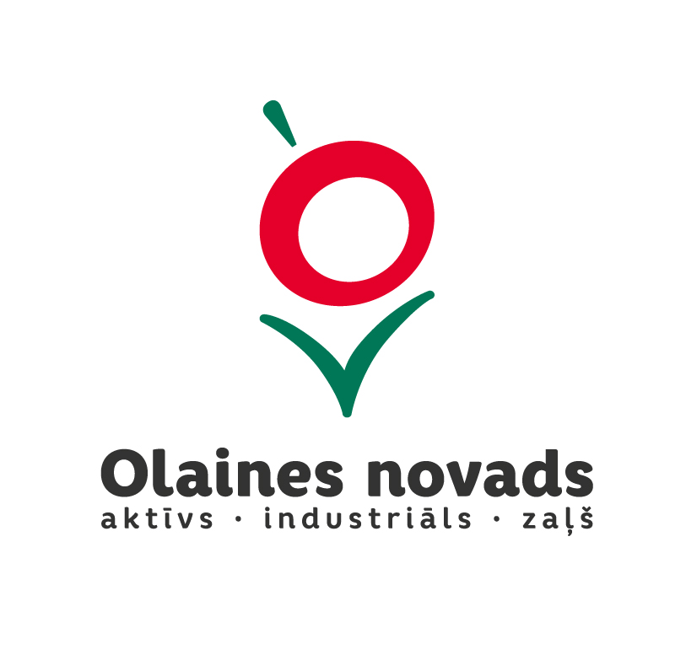

CMYK 0.100.80.0
PRGB 228.0.
Stilizēta dzērvene ar kātiņu. Dzērvenes apakšējā daļa simboliski akcentē darāmos un jau padarītos darbus. Abi simboli kopā veido stilizētu cilvēku.
s
Sarkana krāsa – PANTONE 1788; zaļa krāsa – PANTONE 340; melna krāsa – PANTONE Black.

Pielikums Nr. 6
Olaines novada domes 2016. gada 21. decembra
saistošajiem noteikumiem Nr. SN19/2016
"Par Olaines novada simboliku"

OLAINES DZIESMA

Bērzi Mežaparkā šūpo rāmi,
Bērni čalo un dej,
Un sliežu sirmās stīgas tāli
Ved mūs mājup un smej.
Lielo namu tūkstoš acu liesmas
Mani sasildīs.
Parkā skaļi virmo dziesmas -
Tās mani pavadīs.
Piedziedājums:
Olaine ir manas mājas -
To sirdī līdzi varu nest.
Olainē man labi klājas,
Esmu laimīgs te.
Koši, priecīgi, stipri ļaudis
Šajā pilsētā mīt.
Es liecu galvu un saku paldies,
Ka varu saknes te dzīt.
Lai vēl gadu simtiem mūsu ielās
Kņada neapsīkst,
Un pie krāšņu namu sienām
Rozes nenovīst.

Pielikums Nr. 7
Olaines novada domes 2016. gada 21. decembra
saistošajiem noteikumiem Nr. SN19/2016
"Par Olaines novada simboliku"
